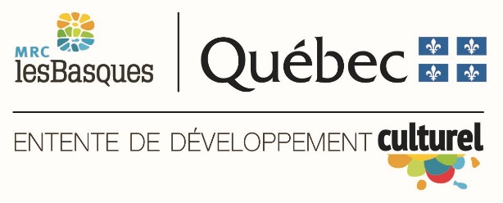
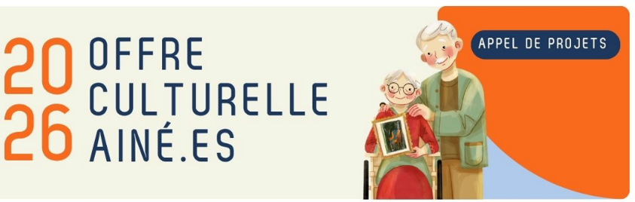

FORMULAIRE DE DÉPÔT DE PROJET
Dans le cadre de son Entente de développement culturel conclue avec le ministère de la Culture et des Communications du Québec, la MRC des Basques lance l’appel de projets visant l’offre culturelle destinée spécifiquement aux ainé.es de notre territoire.

Cet appel de projets n’est pas récurrent.

Nous vous invitons à vous référer au cadre de l’appel de projets concernant les objectifs et les modalités de l’octroi du soutien financier. Pour obtenir davantage d’informations ou solliciter un accompagnement dans vos démarches, vous pouvez communiquer avec la conseillère au développement culturel de la MRC des Basques, Marimaud Morin-Dupras, culture@mrcdesbasques.com, 418-851-3206 poste 3142.

TITRE DU PROJET
SECTEUR CULTUREL
  Arts de la scène/musique | Arts visuels |  | Arts littéraires
  Arts multidisciplinaires | Métiers d’art |  | Cinéma et médias numériques
  Culture autochtone | Patrimoine bâti |  | Patrimoine vivant et immatériel
  Loisirs culturels | Autre (précisez)
NATURE DU PROJET
  Recherche/Création  Médiation culturelle | Ateliers / Activités  Diffusion / Publication | Prestation/Évènement
DATES DE RÉALISATION | Format : (JJ/MM/AAAA)
  Du : |  | Au :
RÉCURRENCE ET INNOVATION
  Activité ponctuelle
  Il s’agit d’une nouvelle activité, qui n’a pas eu lieu auparavant.
  Action novatrice
  Une nouvelle action, ayant lieu à l’intérieur d’un évènement récurrent.
  Activité récurrente bonifiée
  Nouvelle édition d’une activité à laquelle des améliorations significatives ou une valeur ajoutée ont été apportées.

RÉSUMÉ DU PROJET
COÛT TOTAL DU PROJET : |  | $
MONTANT DEMANDÉ : |  | $

RENSEIGNEMENTS SUR LE PROMOTEUR

Nom du promoteur
Statut du promoteur
  Organisme communautaire à but non lucratif
  Organisme culturel à but non lucratif
  Organisme de bienfaisance (enregistré ARC ou MCC)
  Coopérative à but non lucratif
  Municipalité ou instances municipales
  Conseil de bande d’une communauté autochtone
  Média communautaire
  Artiste ou artisan professionnel, constitué en entreprise individuelle enregistrée

NEQ (Numéro d’entreprise)
Chiffre d’affaires de la dernière année | (Demandé à des fins de reddition de compte auprès des instances gouvernementales)

Adresse complète

Municipalité

Personne responsable

Téléphone

Courriel
Collaborateur intersectoriel | (Identifier le collaborateur de l’apport croisé entre la culture et un autre secteur si applicable)

Adresse complète

Municipalité

Personne

co-responsable

Téléphone

Courriel

DESCRIPTION DU PROJET

Description du projet
Veuillez indiquer ici un court résumé du projet proposé. Décrivez votre projet, son origine, ses principales composantes, son déroulement et sa finalité. S’il s’agit d’une action novatrice ou d’une activité récurrente bonifiée, veuillez démontrer la valeur ajoutée et le caractère novateur des actions. Assurez-vous de répondre minimalement aux questions: Quoi? Qui? Où? Quand? Comment? Et pourquoi?

Objectifs poursuivis
Décrivez ici les objectifs projetés par le projet. Il peut s'agir d'objectifs quantitatifs, par exemple, permettre à 25 citoyens de participer à un atelier de théâtre engagé, ou d'objectifs qualitatifs, par exemple, augmenter la participation citoyenne et le sentiment d'appartenance à la communauté. Démontrez les liens entre ceux-ci et les objectifs de l’appel de projets de la MRC (voir document-cadre).
Clientèles visées
Outre la population ainée à laquelle le projet doit s’adresser prioritairement, celui-ci rejoindra-t-il une autre clientèle? Cochez toutes les clientèles que vous comptez directement rejoindre.
Petite enfance (0-5 ans) | Famille | Personnes issues des communautés culturelles
Jeunes (6-12 ans) | Femmes (approche spécifique) | Personnes vulnérables ou marginalisées
Adolescents (13-17 ans) | Hommes (approche spécifique) | Personnes ayant un handicap physique ou mental
Jeunes adultes (18 -29 ans) | Aînés (65 ans et plus) | Personnes issues des communautés autochtones
Adultes (30-64 ans) | Population en général | Autre (précisez):

Accessibilité à la culture
Décrivez brièvement comment la clientèle ainée sera rejointe et les stratégies spécifiques qui seront mises en place pour favoriser son accessibilité à l’offre culturelle développée, en tenant compte des intérêts, des besoins et des particularités de celle-ci.
Municipalités rejointes directement dans le cadre du projet
Cochez la ou les municipalités sur le territoire desquelles le projet se déroulera.
Trois-Pistoles | Sainte-Françoise | Saint-Médard
Notre-Dame-des-Neiges | Saint-Simon | Sainte-Rita
Saint-Éloi | Saint-Clément | TNO Boisbouscache
Saint-Jean-de-Dieu | Saint-Mathieu-de-Rioux | Rayonnement hors MRC
précisez :

Déploiement territorial
Décrivez concrètement comment votre projet se déploiera sur le territoire des Basques. Par exemple: 5 ateliers artistiques seront offerts dans les résidences pour ainé.es de Trois-Pistoles, et 4 municipalités recevront chacune un atelier artistique ponctuel. Les créations seront exposées dans les bibliothèques municipales participantes.

Impacts et retombées
Décrivez brièvement les impacts que votre projet aura sur les ainé.es et les retombées que vous envisagez.

Évaluation du projet; mesure d’impact et d’atteinte des objectifs

Décrivez comment vous évaluerez l’atteinte de vos objectifs et mesurerez les retombées du projet pour les ainé.es.

Équipe de réalisation
Inscrivez seulement les personnes jouant un rôle central et essentiel au projet en précisant leur rôle.
Nom de la personne |  | Son rôle
Échéancier de réalisation
Inscrivez les étapes principales et leur positionnement dans le déroulement du projet dans le temps.
Étapes de réalisation |  | Moments/mois/dates
Partenaires du projet
Inscrivez les principaux partenaires du projet, ainsi que leur apport.
Nom | Nature du partenariat |  | Confirmation

RENSEIGNEMENTS FINANCIERS

DÉPENSES DÉTAILLÉES
Indiquez les dépenses prévues | Montant

Dépenses EN ARGENT
 | $
 | $
 | $
 | $
 | $
Sous-total des dépenses en argent | $

Dépenses EN SERVICES (Inscrivez la valeur de la dépense que vous auriez déboursée)
 | $
 | $
 | $
 | $
 | $
Sous-total des dépenses en services | $
GRAND TOTAL des DÉPENSES | $

REVENUS DÉTAILLÉS
Indiquez les revenus anticipés | Confirmation | Montant

Revenus EN ARGENT
Montant demandé à l’appel de projets Offre culturelle ainé.es de la MRC des Basques |  | $
Autre montant demandé à la MRC des Basques : | Confirmé À venir | $
Montant demandé à la Ville de Trois-Pistoles : | Confirmé À venir | $
 | Confirmé À venir | $
 | Confirmé À venir | $
 | Confirmé À venir | $
 | Confirmé À venir | $
Sous-total des revenus en argent |  | $

Revenus EN SERVICES (Inscrivez la valeur de la contribution en services)
 | Confirmé À venir | $
 | Confirmé À venir | $
 | Confirmé À venir | $
 | Confirmé À venir | $
Sous-total des revenus en services |  | $
GRAND TOTAL des REVENUS |  | $

Précisions concernant l’affectation des subventions reçues
Expliquez à quelles dépenses distinctes seront affectées les sommes reçues en subvention le cas échéant

Ajouts et commentaires
Vous pouvez indiquer ici tout élément pertinent pour lequel aucun espace n'était prévu dans le formulaire.

PIÈCES À JOINDRE AU DOSSIER DE PRÉSENTATION

Une demande doit être complète, donc contenir tous les documents demandés et être signée par la personne désignée par le promoteur du projet.

Formulaire dûment rempli (en caractères d’imprimerie) et signé
Résolution de l’organisme promoteur autorisant le dépôt de la demande et mandatant une personne pour signer tous les documents (peut être remis jusqu’à un mois après la date limite de dépôt des projets)
Documents d’appui (joindre à la demande au besoin)
Notices biographiques de l’équipe de réalisation (1 paragraphe par personne maximum)
Lettres d’appui et de confirmation de l’engagement des partenaires
Tout autre document pouvant faciliter l’étude de la demande

J’atteste que les renseignements fournis sont exacts et complets :

___________________________________________ ____________________________________
Signature du responsable du projet Date

Les demandes complétées, signées et accompagnées des documents et des pièces complémentaires à l’analyse du projet doivent être acheminées au plus tard le vendredi 11 septembre à 17h, via le formulaire dynamique disponible sur le site web de la MRC des Basques.
https://www.mrcdesbasques.com/developper-le-milieu/developpement/culture/

Ou en retournant le présent formulaire en version Word, accompagné de l’ensemble des documents nécessaires à l’analyse de la demande, à l’intention de Marimaud Morin-Dupras, par courriel :
culture@mrcdesbasques.com

Le dépôt de cette demande implique la conformité du promoteur aux obligations établies par la MRC des Basques concernant notamment les modalités de versement de la subvention et de reddition de comptes.

Pour obtenir davantage d’informations ou solliciter un accompagnement dans vos démarches, vous pouvez communiquer avec la conseillère au développement culturel de la MRC des Basques, Marimaud Morin-Dupras, culture@mrcdesbasques.com,
418-851-3206 poste 3142.

